**Carcassonne. Isly : l'école qui pense et vit écolo**

Publié le 12/06/2013 à 09:10

**environnement**

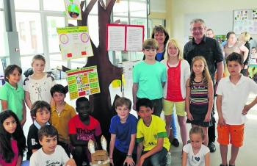

Hier, les écoliers écolos d'Isly ont présenté les actions

menées tout au long de l'année.

/ Photo DDM, R. G.

Un éco-code, une éco-école… C’est quoi donc ? Tout au long de l’année, l’école Isly s’est investie dans l’écologie. Le projet initié par les CE1 et CE2 sous la houlette de l’institutrice Muriel Ferrandi s’est propagée à toutes les classes. Les CP ont planché sur les déchets. Les CE1 et CE2 se sont intéressés aux matériaux recyclables. Les CM1 ont jeté leur dévolu sur le papier et les CM2 sont incollables sur le compost. Et pas seulement en théorie mais aussi et surtout en pratique. Visite du centre de tri, récupération, transformation, expérimentation… C’est au quotidien et dans leur vie d’écolier que les mômes ont pu vérifier, essayer et comprendre pourquoi et comment l’écologie est respectueuse du vivant. C’est dans la gestion de leur goûter que les CP ont appréhendé la problématique du suremballage et de la production de déchets ménagers. Comme le résume Martin, “Les sacs en plastique, ce n’est pas bon parce que ça s’envole et ça va dans la mer. Les poissons les prennent pour des méduses et s’étouffent avec”. Une autre petite vous explique qu’avec les cartons et les plastiques récupérés, on fabrique des boîtes à chaussures et des polaires. Les enfants ont visité le centre de tri. Et de retour en classe, ils se sont mis à la collecte sélective et ont transformé le carton, en jouets. Itou pour le papier : fini le gaspillage. L’an prochain, la démarche se déclinera jusqu’à la cantine de chaque école : les serviettes en papier seront bannies et le rond de serviette refera son apparition. Lorsqu’on sait que 800 000 serviettes sont distribuées annuellement par la cuisine municipale centrale, voilà une économie non négligeable. Pour Michel Cornuet, adjoint à l’environnement, la démarche de l’école Isly labellisée éco-école est on ne peut plus louable : “C’est tellement difficile de faire passer tous ces messages et là, c'est un vrai bonheur ! Ce sont les futures générations qui nous sauveront, j’en suis sûr”. L’action n’en est qu’à ses débuts: l’an prochain, c’est la question des énergies qui animera le projet écolo d’Isly.

**La Dépêche du Midi**